Информация о правилах вступления в народные дружины и их работе

Добровольная народная дружина (ДНД) – добровольная, общественная организация, объединение граждан, состоящих в общественном формировании.
Задачами ДНД по оказанию содействия правоохранительным органам по охране общественного порядка являются:
- охрана прав, свобод и законных интересов граждан от противоправных посягательств;
- охрана общественного порядка, предупреждение и пресечение правонарушений;
- реализация закона о мерах по профилактике безнадзорности и правонарушений несовершеннолетних;
- поддержка общественной безопасности;
- проведение профилактической и пропагандистской работы среди населения;
- защита всех форм собственности.

Условия вступления в члены ДНД
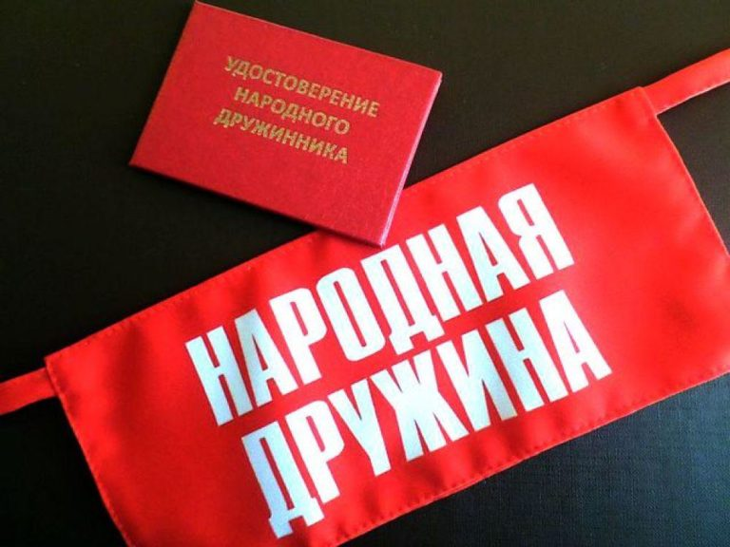
Членами ДНД могут быть лица, достигшие 18-летнего возраста, постоянно проживающие на территории Княжпогостского района, добровольно изъявившие желание участвовать в народной дружине, способные по своим деловым и моральным качествам, состоянию здоровья выполнять задачи, поставленные перед ДНД по охране общественного порядка.
Прием в ДНД производится на добровольных началах, в индивидуальном порядке, на основании письменного личного заявления вступающего. С лицом, подавшим заявление о принятии в члены ДНД, проводят собеседование, на котором знакомят с Уставом, разъясняют правовые основы деятельности ДНД, права и обязанности граждан и дружинника.
По интересующим вопросам можно обратиться в администрацию поселения, в котором вы проживайте или в ОМВД России по Княжпогостскому району.

